D-dtpqpsu csoport
3. csoportmunka

A kiosztott titokdarabok (érték:Fx,sorszám:x) közül a sémából(4,7) adódóan legalább négy elem szükséges a titok meghatározásához. Az általunk kiválasztott darabok sorszáma (kulcsok):1,2,3,4
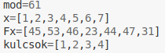
Az változókhoz tartozó sorozatokat egy mátrixban felírva az alábbi táblázatot kaptuk:
0. oszlop: Fx
1. oszlop: konstans 1
2. oszlop: kulcsok
3. oszlop: A kulcsok változóban szereplő értékek második hatványának 61 modulus szerinti maradékai.
4. oszlop: A kulcsok változóban szereplő értékek harmadik hatványának 61 modulus szerinti maradékai.
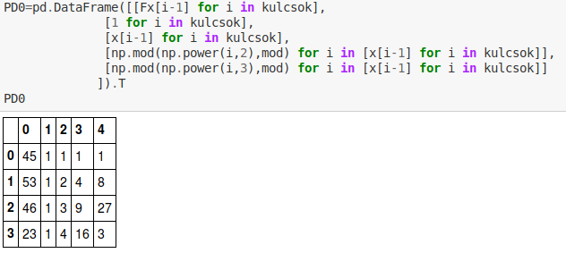
Az órán alkalmazott Gauss eliminációt használtuk a megoldáshoz.
Az utolsó sor kivételével a táblázat minden során végighaladva vettük a sor utolsó elemét x0 és a következő sor szintén utolsó elemét y0. Ezek az érték csak soronként változnak, de minden sorhoz tartozik egy oszlopokon végighaladó iteráció is, aminek az egyik értéke a sor és az oszlop metszetében x1, a második pedig a következő sor és az oszlop metszetében y1 találhatóak.

